# 20241217嘉益现场问题处理

### 1. 基本信息

* **日期**：20241217
* **时间**：07:51:26
* **地点**：嘉益现场三楼车间
* **问题发现人**：卢主管
* **相关部门/团队**：IT运行部门
* **记录人**：卢主管

### 2. 问题描述

* **问题简述**：现场mes备料报错，失败信息： nested exception is org.apache.ibatis.exceptions.TooManyResultsException: Expected one result (or null) to be returned by selectOne(), but found: 6
* **设备/系统**：MES系统和WMS系统
* **紧急程度**：中 （当天处理）
* **问题截图/照片**（如有）：

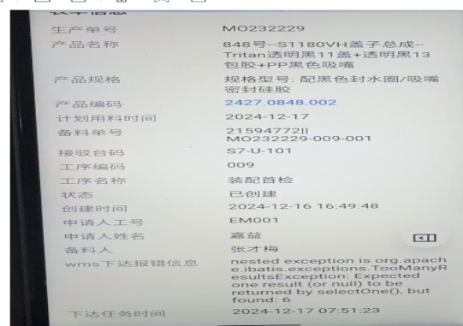

### 3. 问题分析

* **初步原因分析**：

其他入库带批次号的数据，不能用于mes 备料出库，因为mes 备料下发任务的时候不会带批次号字段

* **相关数据/日志**：

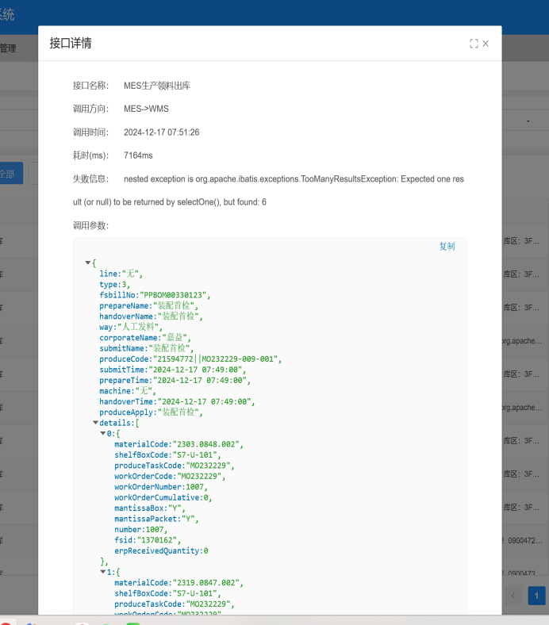

* **是否复现**：是

### 4. 问题处理

* **处理措施**：
  1. 解决方案：

第一步骤:找到报错日志信息入参数据如图：

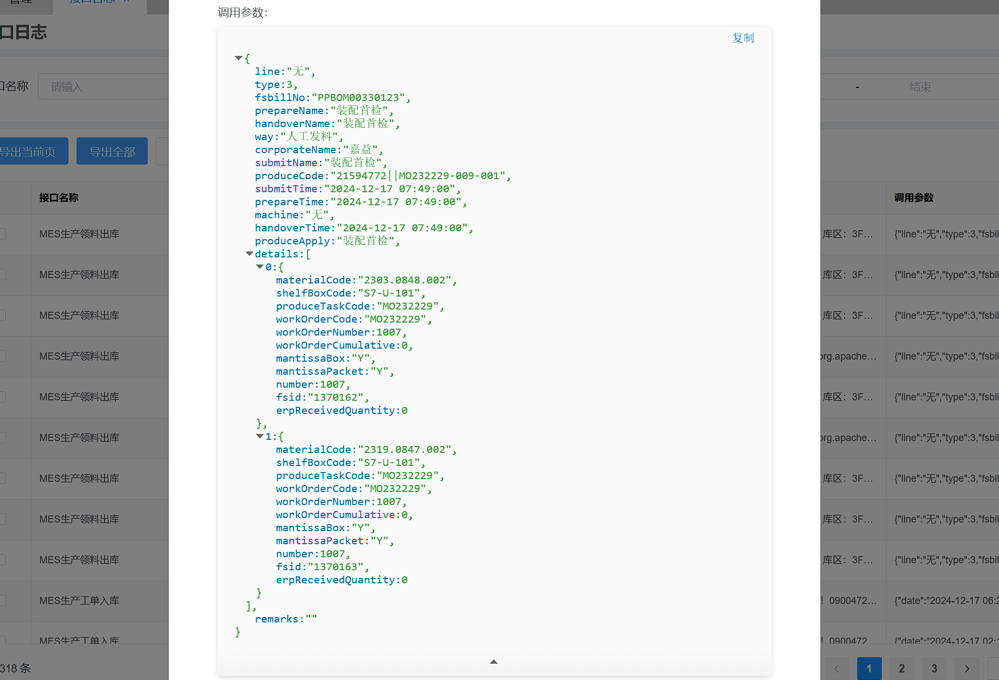

第二步骤：进入mysql的数据库中更具两个物料编码做查询 "materialCode": "2303.0848.002","materialCode": "2319.0847.002" 如图

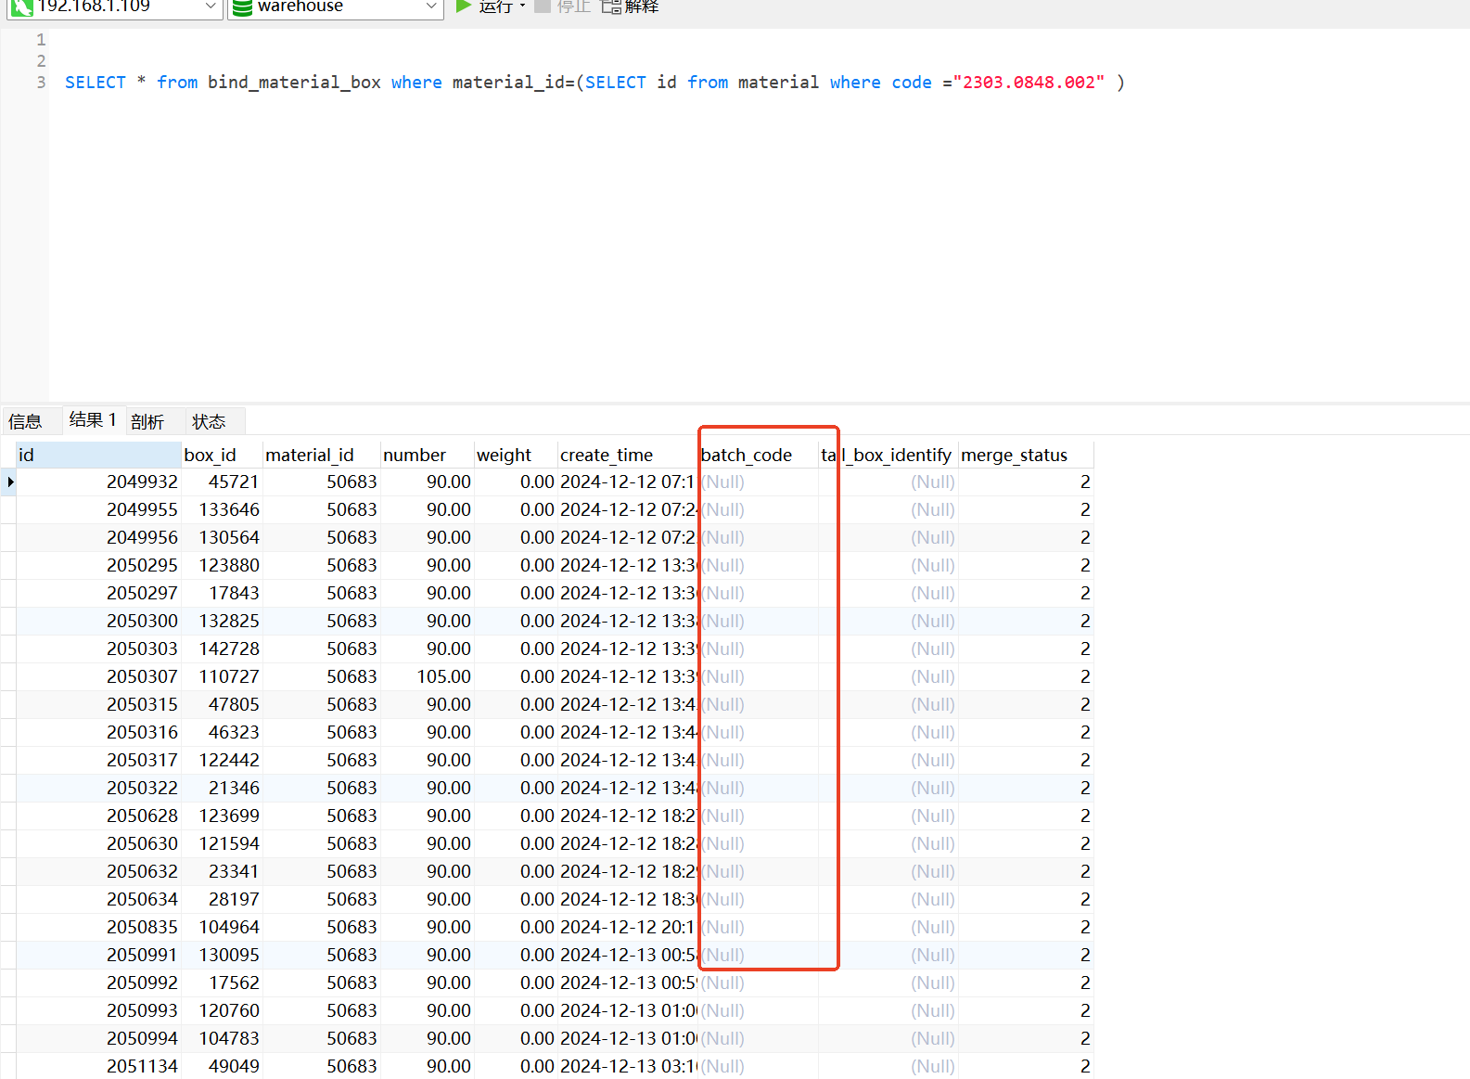

第三步骤：找到查询字段中有batch_code不为空的数据，然后把batch_code清空，如上图所示，保存后，重新下发mes任务就可以实现备料

* **预计完成时间**：20241217
* **实际完成时间**：20241217

### 5. 处理结果

* **问题状态**：
  1. 已解决
* **处理效果**：
  1. 完全恢复

### 6. 后续改进措施

* **预防措施**：其他入库入半成品的时候，不能带批次号入库，需要员工操作规范
* **通知范围**：卢主管的运行负责小组
* **文档更新**：
  1. 更新时间：20241217
  2. 更新人：曹浩